VADEMECUM ERASMUS 2017 2018

FASI DEL PERCORSO ERASMUS DELLO STUDENTE VINCITORE DI UNA BORSA AI FINI DI STUDIO

- a) ACCETTAZIONE della borsa (con scelta del semestre) - da parte dello studente
- b) NOMINATION dello studente alla Università partner - da parte del Servizio Relazioni Internazionali, Erasmus e Mobilità;
- c) APPLICATION FORM (pre-Iscrizione presso l'Ateneo ospitante): predisposizione dell'application form e di tutti i documenti richiesti e loro invio (es certificazioni di ateneo per il livello di lingua, transcript of records*, accomodation form, certificato che attesta la vincita di una borsa erasmus, ecc.) da parte dello studente.
* PRESENTAZIONE DEL TRANSCRIPT OF RECORDS (se richiesto dall’Università ospitante)
A- SU RICHIESTA DELLO STUDENTE il Servizio Relazioni Internazionali, Erasmus e Mobilità PROVVEDE A INVIARE VIA EMAIL IL MODULO PRESTAMPATO PER LA COMPILAZIONE DEL TRANSCRIPT OF RECORDS ed un file relativo all’offerta formativa di Ateneo;
B- LO STUDENTE provvede alla COMPILAZIONE DEL MODULO con i suoi dati personali e con l’indicazione degli esami verbalizzati con le relative votazioni, numero di crediti e votazione in trentesimi e secondo la scala ECTS (riportata sul modulo). Il modulo deve essere compilato in lingua inglese con l’aiuto del file inviato in allegato;
C- LO STUDENTE INVIA IL TRANSCRIPT OF RECORDS IN FORMATO ELETTRONICO (via e-mail) per le eventuali modifiche e per la firma del responsabile del Servizio Relazioni Internazionali, Erasmus e Mobilità;
D- IL TRANSCRIPT FIRMATO E TIMBRATO A RICHIESTA DELLO STUDENTE può ANCHE ESSERE INVIATO VIA EMAIL.
Lo studente è tenuto ad informarsi tempestivamente ed a rispettare le indicazioni e le scadenze imposte dall'Università Ospitante.
Il Servizio Relazioni Internazionali, Erasmus e Mobilità dovrà essere interpellato dallo studente per la firma ed il timbro di alcuni documenti qualora richiesto dall'Università ospitante, per il rilascio delle certificazioni richieste e per avere/acquisire dati o informazioni dei quali non è in possesso (es. codice erasmus di ateneo)
ATTENZIONE MODALITA’ DI INGRESSO E SOGGIORNO NEL PAESE DELL’UNIVERSITA’ OSPITANTE. è indispensabile informarsi sulle procedure richieste per l'ingresso e il soggiorno temporaneo nel paese estero: se occorre ottenere il visto d'ingresso, quali sono le tempistiche e le procedure da seguire, le modalità di richiesta dell'eventuale permesso di soggiorno/residenza temporanea. Tutte queste informazioni sono unicamente reperibili presso i consolati/ambasciate di riferimento. Si raccomanda agli studenti di informarsi autonomamente dopo l’assegnazione della borsa poiché la normativa di ogni paese è soggetta a continui cambiamenti.
Si ricorda agli studenti che la decisione finale circa l’ammissione spetta alle università ospitanti e, in caso di rifiuto, non è garantito un ricollocamento presso sedi diverse da parte dell’Università per Stranieri di Perugia.

- d) LEARNING AGREEMENT: Proposta di piano di studio da effettuare all'estero (la sua stesura può essere contestuale all’elaborazione dell'application form o potrà essere richiesta successivamente). L'iter da seguire è il seguente:
1 Compilazione del Learning Agreement; con indicazione di:
- corsi individuati presso l'Università ospitante (Tabella A) specificando il codice del corso, il semestre di svolgimento del corso ed i crediti;
- attività formative del piano di studi italiano per le quali si richiede il riconoscimento delle attività da svolgere in mobilità (Tabella B).
ATTENZIONE: COMPILARE IN FORMATO ELETTRONICO IL MODULO IN OGNI SUA PARTE, SEGUENDO LE ISTRUZIONI
IMPORTANTE: Prima della stesura definitiva del Learning Agreement, per la scelta degli esami è consigliabile compilare il modulo 'Allegato al Learning Agreement e sottoporlo all’attenzione del Servizio Relazioni Internazionali, Erasmus e Mobilità per la verifica formale della richiesta e ricevere eventuali indicazioni, correzioni, suggerimenti.
Il modulo 'Allegato al Learning Agreement' è scaricabile dal sito web UniStraPg nella sezione Erasmus > studenti in uscita > modulistica; il cui principio di compilazione è lo stesso del Learning Agreement: nella prima tabella si dovranno indicare i corsi individuati presso l'Università ospitante e nella successiva tabella si dovrà invece indicare per quali attività formative del piano di studi italiano se ne richiede il riconoscimento.
ATTENZIONE: NEL LEARNING AGREEMENT FRA GLI ESAMI DA CONVALIDARE NON POSSONO ESSERE INSERITI I SINGOLI MODULI RELATIVI AGLI ESAMI INTEGRATI (solo per gli studenti immatricolati prima dell’a.a. 2015/2016)

IL REFERENTE ALLA MOBILITA’ DEL CORSO DI LAUREA

Si ricorda che con l’approvazione del Regolamento per la Mobilità Internazionale (D.R. n.127 del 6 aprile 2017) è stata istituita la figura del il Referente alla mobilità dei singoli corsi di studio. Il Referente, secondo quanto indicato dall’art. 7, “coordina le attività relative ai programmi di mobilità internazionale; assicura agli studenti in mobilità a fini di studio o di tirocinio l'orientamento sull'offerta didattica delle università estere e coordina l’assistenza nella predisposizione del piano delle attività formative da svolgere all’estero (Learning Agreement).”
Per il corrente Anno Accademico sono stati nominati i seguenti Referenti alla mobilità dei Corsi di Laurea di Ateneo
- COMIP prof.ssa Monia Andreani
- LICI prof.ssa Elisa Di Domenico
- COMPSI prof. RenatoTomei
- RICS prof.ssa Federica Guazzini
- ITAS prof.ssa Floriana Calitti
- PRIMI prof. Antonio Allegra
2. il Learning Agreement debitamente compilato e firmato deve essere consegnato al Servizio Relazioni Internazionali, Erasmus e Mobilità ALMENO 15 GIORNI PRIMA DELLA SCADENZA DEI TERMINI IMPOSTI DALL’UNIVERSITÀ OPITANTE per l’invio di tutta la modulistica, affinché possa essere valutato e approvato dal Delegato Rettorale prof.ssa Federica Guazzini.
Il Learning Agreement è scaricabile dal sito web UniStraPg nella sezione Erasmus > studenti in uscita > modulistica; talvolta il documento viene fornito direttamente dall'Università Partner.
3. Ritiro del learning agreement firmato e invio secondo le modalità indicate dall’Università ospitante.
- e) CONTRATTO FINANZIARIO: lo studente è tenuto a compilare e firmare un contratto individuale (da redigere in duplice copia) per la determinazione dell'importo della borsa concessa e di tutti i relativi adempimenti. Prima della partenza il Servizio Relazioni Internazionali, Erasmus e Mobilità provvederà a convocare i singoli studenti per la stipula del contratto.
- f) CHECK OUT PRIMA DELLA PARTENZA: prima della partenza gli studenti devono concordare con il Servizio Relazioni Internazionali, Erasmus e Mobilità un appuntamento per la verifica dei documenti inviati e la consegna della modulistica necessaria durante la mobilità che dovrà essere restituita al rientro. Il check out potrà su richiesta essere svolto via email.
In alternativa al Check out individuale il Servizio Relazioni Internazionali, Erasmus e Mobilità potrà fissare, per ogni semestre, appositi seminari per gli studenti in partenza.

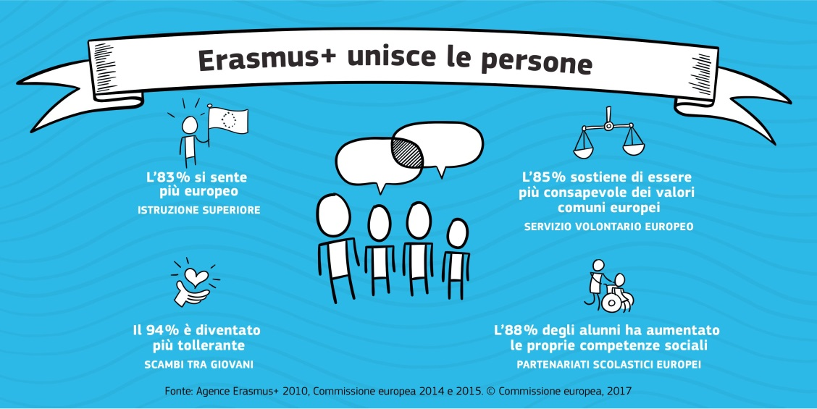
ATTIVITÀ ALL’ESTERO PER STUDENTI IN MOBILITÀ AI FINI DI STUDIO
Le borse di mobilità Erasmus+ a fini di studio sono assegnate esclusivamente per le seguenti attività all’estero:

1. STUDI A TEMPO PIENO del primo, secondo o terzo ciclo, compresa la preparazione di una tesi (con esclusione tuttavia delle attività di ricerca non rientranti in modo specifico in un corso di studi) che conducono al conseguimento di un diploma o laurea legalmente riconosciuto presso un Istituto titolare di EUC;

2. periodo di TIROCINIO (Stage) nell’ambito di un singolo periodo di studio (periodo di mobilità combinata) in base a quanto previsto nel Learning Agreement.
In questo caso:
a. il tirocinio deve essere svolto sotto la supervisione dello stesso Istituto ospitante il periodo di studio;
b. le due attività (studio + tirocinio) devono essere svolte in maniera consecutiva nello stesso anno accademico (lo stage dovrebbe iniziare al termine delle attività previste per lo studio).

Il contributo mensile sarà pari a quello previsto per la mobilità ai fini di studio.

STAGE FORMATIVO (nell’ambito di mobilità Erasmus ai fini di studio)
Lo stage deve essere organizzato dall'Università Ospitante (quindi lo studente deve rivolgersi al relativo ufficio Erasmus ed ufficio Stage).
Per l’autorizzazione allo svolgimento del tirocinio e la firma del learning agreement (cioè l’autorizzazione a svolgere il tirocinio da parte della nostra Università) il nostro Ateneo dovrà ricevere le seguenti informazioni:
- nome e tipo di azienda ospitante;
- periodo e ore complessive dello stage
- piano formativo (attività previste).

L'Università Ospitante concede lo svolgimento del tirocinio o presso le proprie strutture o presso aziende convenzionate, fermo restando che al termine dell’attività la stessa Università dovrà produrre i relativi certificati ed attribuire i crediti previsti dal relativo piano di studi.

L’Università per Stranieri si limiterà alla convalida del tirocinio una volta in possesso di tutta la documentazione necessaria.

RICERCA TESI
Se lo studente intende utilizzare la sua mobilità per la redazione della tesi di Laurea, la ricerca tesi dovrà essere inserita fra le attività formative proposte in sede di elaborazione del Learning Agreement (contratto didattico/piano di studi da effettuare all’estero); sarà cura dello studente in questo caso presentare al Servizio Relazioni Internazionali, Erasmus e Mobilità una dichiarazione rilasciata del suo relatore per la ricerca tesi contestualmente alla presentazione del learning agreement per la firma del delegato rettorale.
Al rientro in Italia dopo la mobilità la ricerca tesi deve essere documentata con idonea certificazione; generalmente il documento è firmato dal coordinatore dello scambio o dal delegato rettorale dell’Università Ospitante (sarà in ogni caso necessario il timbro apposto del servizio erasmus dell’Università ospitante).
In alcuni casi la certificazione attestante la ricerca tesi è stata rilasciata e firmata dal direttore della biblioteca o dal responsabile del Servizio Erasmus dell’Università ospitante.

TIROCINIO all’estero per i corsi LICI e ITAS
(nell’ambito di mobilità Erasmus ai fini di studio)

per gli studenti immatricolati prima dell’anno accademico 2015/2016
Il Tirocinio per gli studenti ITAS e LiCI (3 CFU) consiste nella frequenza di 20 ore di lezioni di italiano L2 a studenti stranieri, svolte da docenti madrelingua. Gli studenti della laurea magistrale devono inoltre organizzare e tenere una lezione di almeno 30 minuti su argomenti trattati nel corso in accordo col docente. Riguardo alla documentazione, lo studente dovrà:
1) scaricare la lettera di accettazione che farà compilare, firmare e timbrare dall'Istituzione che la ospita (disponibile nel sito web della nostra Università alla pagina dedicata al Tirocinio, sezione Modulistica);
2) redigere un documento (in luogo del libretto) contenente: dati identificativi dello studente (Corso di Laurea, anno accademico, cognome e nome, numero di matricola), nome dell’Istituzione dove si sta frequentando il tirocinio, nome e cognome del docente, il livello del corso seguito, le date e gli orari delle lezioni frequentate, le firme che il docente apporrà di volta in volta (poi timbrato dall'Istituzione che la ospita);
3) scaricare e compilare la scheda di valutazione (disponibile nel sito web della nostra Università alla pagina dedicata al Tirocinio, sezione Modulistica);
4) redigere una relazione su quanto sperimentato, utilizzando sia le conoscenze di glottodidattica apprese nel proprio corso di studi, sia la propria esperienza personale;
5) conservare una copia dello schema della lezione svolta (solo per gli studenti della magistrale).

Una volta rientrati in sede, dopo aver contattato il Tutor di tirocinio, sarà comunque necessario frequentare 2 (o 4) ore di insegnamento di italiano L2 nel nostro Ateneo.

Tutta la documentazione sopra citata dovrà essere consegnata al Servizio Relazioni Internazionali, Erasmus e Mobilità con al firma del Tutor di tirocinio di Ateneo.
per gli studenti immatricolati a partire dall’anno accademico 2015/2016
Corso Itas
La prima parte del tirocinio deve essere svolta obbligatoriamente presso le strutture dell’Ateneo.
Senza la verifica del Servizio Orientamento per la frequenza alle lezioni seminariali non è possibile svolgere il tirocinio formativo all’estero.
Al termine dello stage all’estero saranno riconosciuti i sei crediti previsti dal piano di studio.

Per lo svolgimento del tirocinio, lo studente dovrà presentare, in accordo con il Servizio Orientamento, la seguente documentazione:
- Lettera di accettazione
- Libretto di tirocinio
- Scheda di valutazione dl tirocinio (a cura del soggetto ospitante)
- Scheda di valutazione del tirocinio (a cura del tirocinante)

Anche per il tirocinio all’estero è necessaria la stesura di una relazione finale che documenti tutte le attività svolte, accompagnata da una relazione valutativa del docente-referente presso l’istituzione ospitante.
Corso Lici
Lo svolgimento del tirocinio dovrà essere approvato dal Docente referente di Ateneo in accordo con il Presidente del Consiglio di Corso.

SOSTEGNO LINGUISTICO ONLINE ERASMUS+ OLS
Con il nuovo Programma Comunitario Erasmus+/KA1 (students mobility for study/traineeship) è stata introdotto IL SUPPORTO LINGUISTICO OLS (Online Liguistic Support, sostegno linguistico online), che aiuta i partecipanti al programma a migliorare la propria conoscenza della lingua in cui lavoreranno e studieranno, in modo da poter sfruttare al massimo la propria esperienza all’estero.
L’OLS è attualmente disponibile in ceco, danese, tedesco, greco, inglese, spagnolo, francese, italiano, neerlandese, polacco, portoghese e svedese. Altre lingue saranno introdotte gradualmente.
L’OLS è un supporto linguistico accessibile in maniera flessibile e semplici e contribuisce a promuovere l’apprendimento delle lingue e la diversità linguistica. Lo scopo è quello di garantire una mobilità per l’apprendimento di miglior qualità e misurare l’impatto del programma Erasmus+ sulle abilità linguistiche.
Il supporto OLS prevede test obbligatori di lingua (all'inizio ed al termine della mobilità) e corsi online, validi per tutta la durata della mobilità.
La nuova piattaforma prevede infatti una prima valutazione della competenza linguistica dello studente che effettua un test d’ingresso per vagliare la propria conoscenza linguistica di base prima di, eventualmente, vedersi offerta la possibilità di un corso di lingua online secondo il livello conseguito, da svolgersi durante il periodo di mobilità per studio o traineeship.
La licenza del corso viene rilasciata in automatico dal sistema OLS agli studenti che nel test iniziale raggiungono livelli inferiori o uguali al B1. La licenza del corso per gli studenti che ottengono dal livello B2 al C2 può essere assegnata dai singoli atenei o nella lingua di studio/lavoro o se disponibile nella lingua locale del paese ospitante.
Il test al termine della mobilità permette di valutare l’incidenza del corso di lingue nel periodo di mobilità dello studente.
I test (all’inizio e alla fine della mobilità), come indicato nel contratto finanziario che gli studenti dovranno sottoscrivere prima della partenza, sono OBBLIGATORI quindi tutti gli studenti sono invitati alla massima serietà nell’uso della piattaforma ed al rispetto tempestivo delle scadenze imposte dalla stessa. Eventuali problemi dovranno essere tempestivamente comunicati al Servizio Relazioni Internazionali, Erasmus e Mobilità.

NOTA BENE: Nel caso in cui lo studente ottenesse un prolungamento del periodo di mobilità assegnato inizialmente si ricorda che la data di fine periodo deve essere cambiata dallo studente nel suo profilo OLS, di conseguenza si modifica la durata dell’accesso al corso e del secondo test.
SITO ITALIANO PROGRAMMA ERASMUS+
http://www.erasmusplus.it/

Il sito costituisce il primo canale di comunicazione delle Agenzie che gestiscono il Programma verso la vastissima e molteplice platea interessata alle opportunità del programma. Parliamo di giovani, scuole, università, organizzazioni impegnate nella formazione professionale, ma anche imprese ed enti legati all’educazione degli adulti.
Come richiesto dalla Commissione europea il sito offre in modo semplice, diretto e dinamico le informazioni e gli strumenti necessari ad accedere al Programma.
La nuova impostazione del sito permette da un lato le specificità dei diversi ambiti del programma e propone, allo stesso tempo, un approccio trasversale che consente di avere una visione d’insieme e di parlare alle persone. E’ questo il senso della nuova sezione “Erasmus+ per te” dedicata proprio alle persone, a chi ancora non conosce e vuole orientarsi tra le tante opportunità, partendo dal suo profilo.
Il sito fa parte di una strategia di comunicazione che si estende a 360°, comprende e integra le newsletter delle Agenzie, l’area stampa e i social media. Molto spazio viene dato anche agli eventi, sempre più spesso organizzati in comune dalle tre Agenzie, e alle news dal programma.
Con il nuovo sito, frutto di un intenso lavoro di un gruppo di redazione inter agenzie, rispondiamo alla sfida europea di offrire una visione completa del Programma: l’Italia è tra i pochi Paesi a presentare Erasmus+ attraverso un unico portale.

Altre Informazioni utili

Agenzia Nazionale Erasmus+/Indire
Sede Legale: Via Michelangelo Buonarroti 10 – 50122 Firenze – erasmusplus@indire.it – erasmus_plus@pec.it
Sede operativa Firenze: Via Cesare Lombroso 6/15/ - 50134 Firenze – C.F. 80030350484 - Tel. +39 055 2380348
Sede operativa Roma: via Guidubaldo del Monte 54 – 00197 Roma – Tel. +39 06 54210483
INAPP - Istituto Nazionale per l’Analisi delle Politiche Pubbliche (Ex ISFOL) con sede a Roma
Ambito di competenza: settore Istruzione e formazione professionale
Contatto generale: erasmusplus@inapp.it.
Video presentazione Erasmus+ http://ec.europa.eu/avservices/video/player.cfm?ref=I083255
Sito Agenzia Nazionale Giovani - http://www.agenziagiovani.it/
Sito Commissione ERASMUS+ - http://ec.europa.eu/programmes/erasmus-plus/
Guida di ERASMUS+2017 - http://ec.europa.eu/programmes/erasmus-plus/sites/erasmusplus/files/files/resources/erasmus-plus-programme-guide_it.pdf
Pagina FB Erasmus+ https://www.facebook.com/EUErasmusPlusProgramme
Punto d'incontro online della generazione Erasmus+ http://app.wetipp.com/erasmusplusgeneration/wall/

Durante tutto il 2017 si terranno eventi ( http://ec.europa.eu/programmes/erasmus-plus/anniversary/events) a livello europeo, nazionale e locale per illustrare l'impatto positivo di Erasmus sugli individui e sulla società nel suo insieme e per dare a tutte le parti interessate la possibilità di discutere sulla futura evoluzione del programma. Negli ultimi 30 anni il programma Erasmus+ e i suoi predecessori hanno sostenuto non solo più di 5 milioni di studenti, apprendisti e volontari, ma anche scambi di personale e di giovani, pari a 9 milioni di persone in totale.

Per ulteriori informazioni
Anniversario di Erasmus+ - https://ec.europa.eu/programmes/erasmus-plus/anniversary_it
Video Erasmus+ - http://ec.europa.eu/avservices/video/player.cfm?ref=I137541&sitelang=en
Calendario degli eventi celebrativi di Erasmus - http://ec.europa.eu/programmes/erasmus-plus/anniversary/events_it.

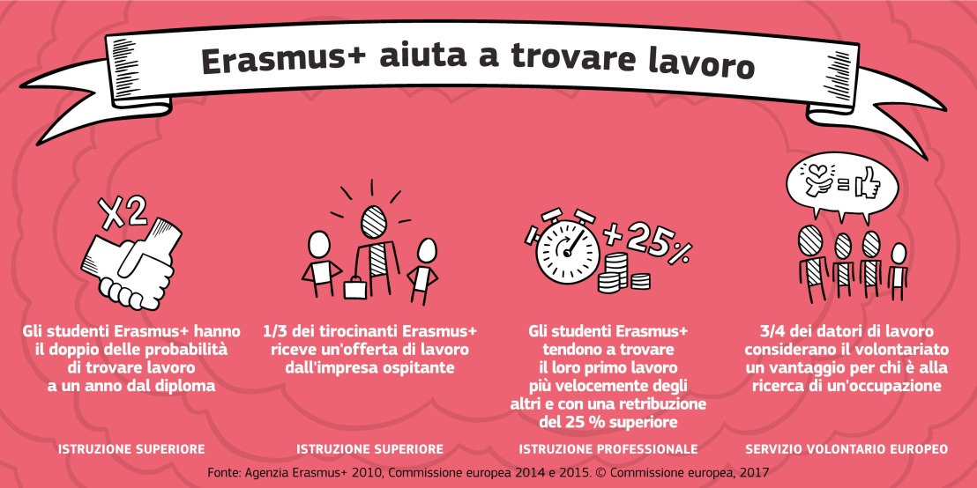

ERASMUS+ STUDENT EXCHANGE PROGRAMME
Università per Stranieri di Perugia
INFORMAZIONI UTILI PER LA COMPILAZIONE DEI DOCUMENTI “Erasmus + a.a. 2017-2018”
Name of University | Università per Stranieri di Perugia/University for Foreigners of Perugia
Erasmus code | I PERUGIA06
Website | www.unistrapg.it
Address | Piazza Fortebraccio 4 – 06123 Perugia ITALY
Tel/Fax/E-mail | +39 075 5746266 301 303  +39 075 5746302 Fax +39 075 5746322  erasmus@unistrapg.it
Department | Human and Social Sciences
Head of Institution | Prof. Giovanni PACIULLO (Rector)  E-mail: rettore@unistrapg.it
ERASMUS+ Institutional Coordinator | Prof.ssa Federica GUAZZINI  E-mail: federica.guazzini@unistrapg.it
Head of International Relations, Erasmus and Mobility office | Mr Fabrizio FOCOLARI  E-mail: fabrizio.focolari@unistrapg.it
Bilateral Agreements Contact | Mr Fabrizio FOCOLARI

INTERNATIONAL RELATIONS, ERASMUS AND MOBILITY OFFICE: CONTACTS
General e-mail address for enquiries | erasmus@unistrapg.it
For incoming students | Mr Filippo CAPRUZZI  Tel: +39 (0)75 5746266
For outgoing students (study purpose) | Mr Paolo FEI  Tel: +39 (0)75 5746301
For incoming/outgoing students for Placement purpose | Mrs Nicole Benedetti (Servizio Orientamento) - gestione stage  nicole.benedetti@unistrapg.it/stageplacement@unistrapg.it  Tel: +39 (0)75 5746294  Mr Paolo FEI – gestione finanziaria  Tel: +39 (0)75 5746301
For incoming/outgoing Teaching and Administrative staff | Mr Paolo FEI - Mr Filippo CAPRUZZI  Tel: +39 (0)75 5746301/266 Fax: +39 (0)75 5746322

